Dnia 17 czerwca Kujawsko-Pomorski Fundusz Rozwoju sp. z o.o. uczestniczył w ceremonii rozdania nagród laureatom 23 edycji Złotej Setki Pomorza i Kujaw 2018. Coroczny, największy tego typu
w regionie ranking dla firm, miast i gmin z województwa kujawsko-pomorskiego, a także południowej części województwa pomorskiego odbył się w Operze Nova w Bydgoszczy. Organizatorem wydarzenia była „Gazeta Pomorska”. KPFR pełnił funkcję jednego z partnerów tegorocznej gali. Oceniane były tylko te przedsiębiorstwa i jednostki samorządu terytorialnego, które zgłosiły swój udział w wydarzeniu. Nagrody przyznawane były laureatom w 11 kategoriach, m.in. Małe i średnie najbardziej innowacyjne firmy Kujaw i Pomorza, Udany start w biznes, Najlepsze małe firmy pod względem wyników finansowych.

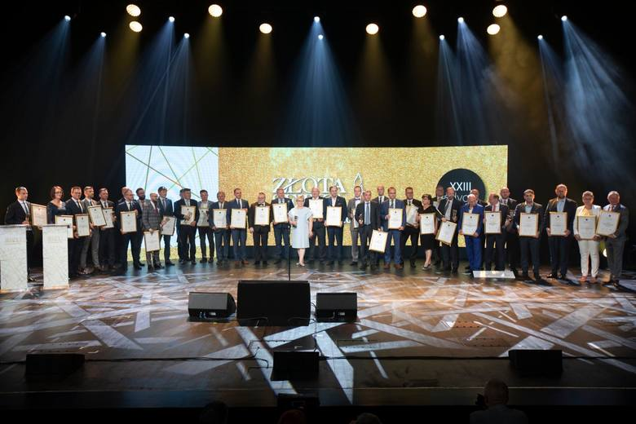
fot. Dariusz Bloch/Arkadiusz Wojtasiewicz

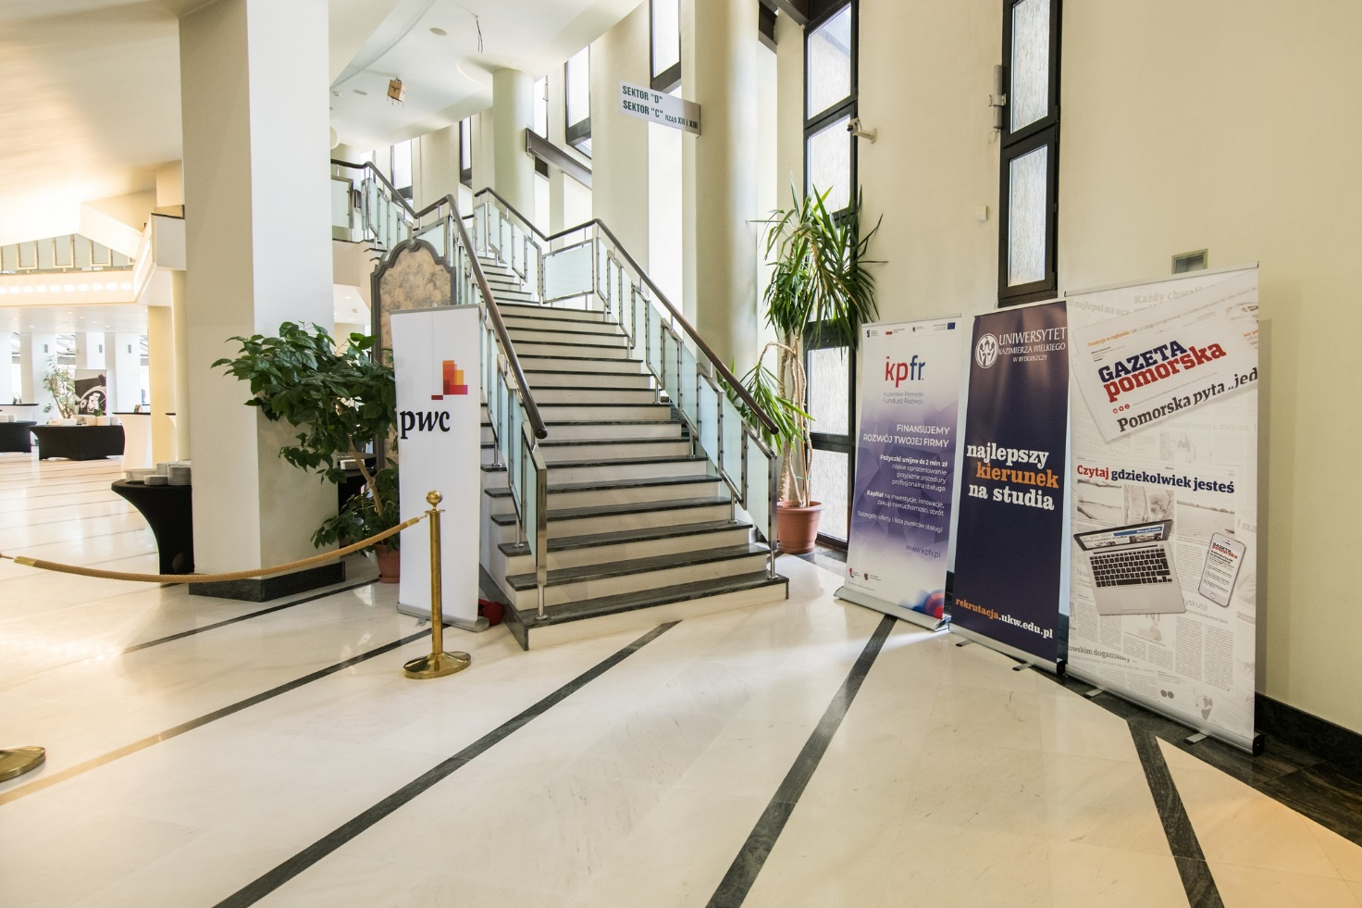
fot. Przemysław Popowski

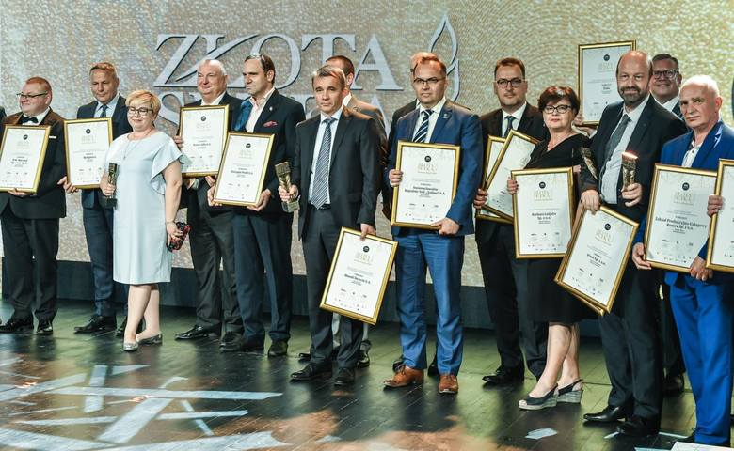
fot. Dariusz Bloch/Arkadiusz Wojtasiewicz

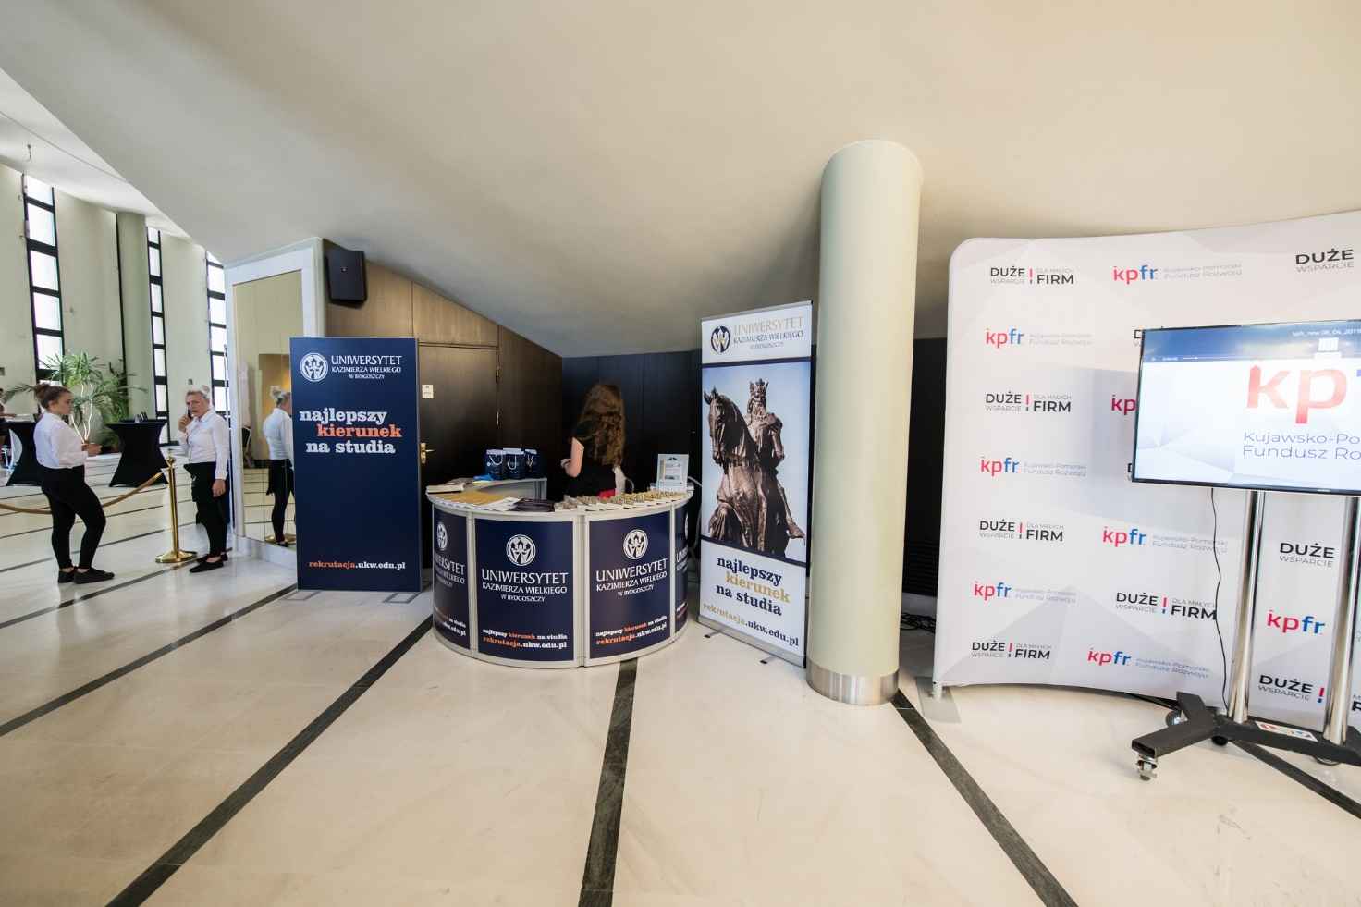

fot. Przemysław Popowski

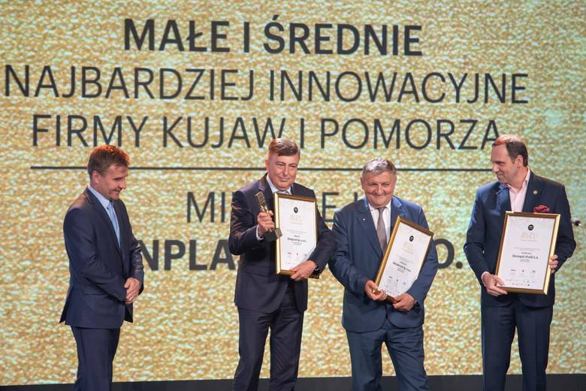
fot. Dariusz Bloch/Arkadiusz Wojtasiewicz

